SỞ GIÁO DỤC&ĐÀO TẠO HÀ NỘI  TRƯỜNG THPT | ĐỀ THI HỌC SINH GIỎI CẤP TRƯỜNG  NĂM HỌC 2023-2024

Môn: HÓA HỌC
Khối lớp: 10
Thời gian: 120 phút (không kể thời gian giao đề)
Ngày thi: 17/01/2024
Đề thi gồm 03 trang, 05 câu

Câu 1 (5,0 điểm)
1.1. Magnesium (Mg) là một trong những nguyên tố vi lượng đóng vai trò quan trọng của cơ thể, giúp xương chắc khỏe, tim khỏe mạnh và lượng đường trong máu bình thường. Dựa vào phổ khối lượng của magnesium ở hình dưới đây, hãy trả lời các câu hỏi sau:
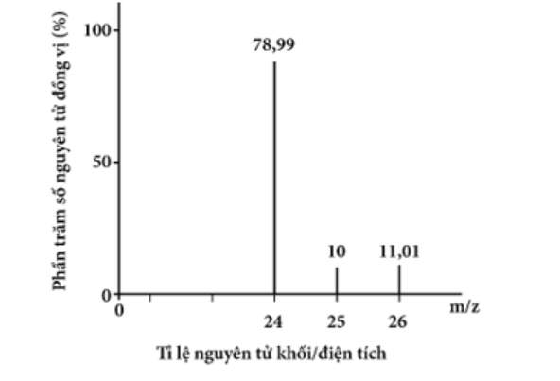
a. Magnesium có bao nhiêu đồng vị bền? Cho biết kí hiệu nguyên tử và thành phần phần trăm tương ứng của mỗi đồng vị.
b. Tính nguyên tử khối trung bình của magnesium?
1.2. Trong phân tử MX₂ có tổng số hạt cơ bản là 164 hạt, trong đó số hạt mang điện nhiều hơn số hạt không mang điện là 52 hạt. Số khối của nguyên tử M lớn hơn số khối của nguyên tử X là 5. Tổng số hạt trong nguyên tử M nhiều hơn trong nguyên tử X là 8 hạt.
a. Xác định nguyên tố M, X và công thức phân tử MX₂.
b. So sánh (có giải thích) bán kính của các nguyên tử và ion: M, M²⁺, X⁻.
Câu 2 (5,0 điểm)
2.1. Nguyên tố chlorine có Z = 17, có trong thành phần của nước tẩy trắng, tẩy uế, nhựa PVC…
a. Viết cấu hình electron và xác định vị trí của chlorine trong bảng tuần hoàn các nguyên tố hóa học.
b. Cho biết tính chất hóa học cơ bản của chlorine (kim loại hay phi kim). Viết phương trình hóa học xảy ra (nếu có) khi cho chlorine tác dụng với các chất: hydrogen, iron.
c. Viết công thức oxide cao nhất và hydroxide tương ứng, cho biết chúng có tính acid hay base?
2.2. Cho biết độ âm điên của các nguyên tố sau:

Nguyên tố | H | N | Al | Cl | F
Độ âm điện | 2,20 | 3,04 | 1,61 | 3,16 | 3,98

- Dựa vào hiệu độ âm điện, hãy xác định loại liên kết trong các phân tử: NH₃, NF₃, AlCl₃, AlF₃.
b. So sánh (có giải thích) nhiệt độ sôi của NF₃ và NH₃; nhiệt độ nóng chảy của AlCl₃ và AlF₃.
2. 3. Giải thích tại sao ion CO₃^{2 –} không thể nhận thêm một nguyên tử oxygen để tạo ion CO₄^{2 –}, trong khi đó ion SO₃^{2 –} có thể nhận thêm 1 nguyên tử oxygen để tạo thành ion SO₄^{2 –} ?
Câu 3 (4,0 điểm)
3.1. Cân bằng các phản ứng oxi hoá khử sau đây bằng phương pháp thăng bằng electron, chỉ rõ chất khử, chất oxi hóa, quá trình khử, quá trình oxi hóa?
a. KI + KMnO₄ + H₂SO₄ 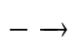 MnSO₄ + I₂ + K₂SO₄ + H₂O
b. Fe₃O₄ + HNO₃ → Fe(NO₃)₃ + N_{x}O_{y}↑ + H₂O
3.2. Sodium peroxide (Na₂O₂), potassium superoxide (KO₂) là những chất oxi hóa mạnh, dễ dạng hấp thụ khí carbon dioxide và giải phóng khí oxygen. Do đó, chúng được sử dụng trong bình lặn hoặc tàu ngầm để hấp thụ khí carbon dioxide và cung cấp khí oxygen cho con người trong hô hấp theo các phản ứng sau:
Na₂O₂ + CO₂ → Na₂CO₃ + O₂↑
KO₂ + CO₂ → K₂CO₃ + O₂↑
Theo nghiên cứu, khi hô hấp, thể tích khí carbon dioxide một người thải ra xấp xỉ thể tích oxygen hút vào. Cần trộn Na₂O₂ và KO₂ theo tỉ lệ số mol như thế nào để thể tích khí carbon dioxide hấp thụ bằng thể tích khí oxygen sinh ra?
Câu 4 (3,0 điểm)
4.1. Cho các quá trình dưới đây, quá trình nào là thu nhiệt, quá trình nào là tỏa nhiệt? Giải thích?

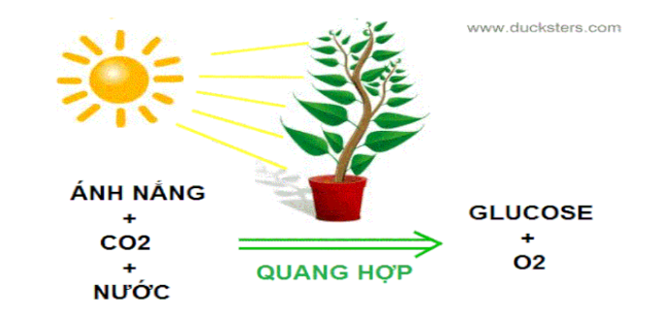  a. Quang hợp của cây xanh | 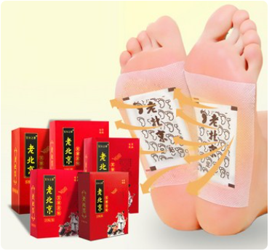  - Dán miếng dán giữ nhiệt vào bàn chân khi trời lạnh | 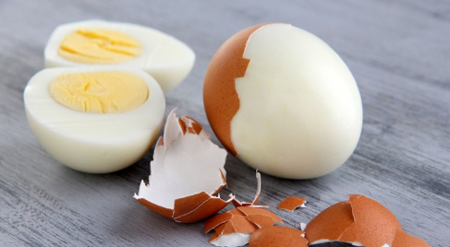  - Luộc chín quả trứng
4. 2. Cho phương trình nhiệt hoá học:
C₂H₄(g) + H₂(g) 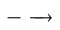 C₂H₆(g) 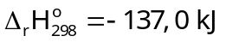
a. Trong phương trình trên, enthalpy chuẩn của phản ứng có phải enthalpy tạo thành chuẩn của C₂H₆ không? Vì sao?
b. Vẽ sơ đồ biểu diễn biến thiên enthalpy của phản ứng trên.
c. Hãy tính năng lượng liên kết (E_{b}) của liên kết C – H trong các chất ở phản ứng trên biết rằng năng lượng liên kết đo ở điều kiện chuẩn của một số liên kết như sau:

Liên kết | H – H | C – C | C = C | C ≡ C
E_{b} (kJ/mol) | 436 | 347 | 612 | 839

Câu 5 (3,0 điểm)
5.1. Xăng và dầu diezel là các loại nhiên liệu lỏng được sử dụng trong các động cơ đốt trong của xe máy, xe ô tô...Khí thải của động cơ đốt trong chứa các chất gây ô nhiễm. Khối lượng (gam) của các chất ô nhiễm khi đốt 1 kg nhiên liệu như sau:
Nhiên liệu | CO | NO_{x} | SO₂ | Các hợp chất hữu cơ không cháy hết | Các chất khác
Xăng | 236 | 29 | 0,9 | 25 | 0,6
Diezel | 10 | 59 | 3,8 | 17 | 18,6
a. Chất ô nhiễm nào là khí độc gây chết người, là sản phẩm cháy không hoàn toàn của nhiên liệu?
b. Nhiên liệu nào gây ô nhiễm dẫn đến mưa acid nhiều hơn (tính theo 1 kg nhiên liệu)? Giải thích?
c. NO₂ được tạo thành khi O₂ phản ứng với N₂. Viết phương trình phản ứng.
d. Nhiều động cơ sử dụng chất xúc tác để giảm ô nhiễm do khi có mặt chất xúc tác thì CO khử NO₂ tạo thành hai khí không độc. Hãy cho biết tên của hai khí này.
5.2. Octane (C₈H₈) có trong thành phần của xăng.
- Viết phương trình phản ứng đốt cháy octane.
- Hãy tính năng lượng giải phóng ra khi 1,14 gam octane cháy hoàn toàn, biết một mol octane cháy hoàn toàn giải phóng ra 5518 kJ năng lượng.

Cho biết: C (Z = 6); O (Z = 8); S (Z = 16); Cl (Z = 17); Ca (Z = 20).

----------HẾT----------
• Thí sinh KHÔNG được sử dụng tài liệu;
• Cán bộ coi thi KHÔNG giải thích gì thêm.

Họ và tên thí sinh: ………………………………………
Lớp: …………… Số báo danh: ……………...…

